André Gaudêncio e Nuno Conceição

Gestão de Eventos de Contraordenação Por Excesso de Velocidade

**Relatório da versão final realizado no âmbito de Projeto e Seminário, do curso de Licenciatura em Engenharia Informática e de Computadores Semestre de Verão 2017/2018**

Orientadores

Engenheiro Luís Osório, [lo@isel.ipl.pt](mailto:lo@isel.ipl.pt)[1]  
Paulo Borges, [pborges@deetc.isel.ipl.pt](mailto:pborges@deetc.isel.ipl.pt)[2]



Instituto Superior de Engenharia de Lisboa  
Licenciatura de Engenharia Informática e Computadores

Maio de 2018

# Resumo

Promover e garantir campanhas e conselhos de segurança rodoviária constituem algumas das atividades relevantes da Autoridade Nacional de Segurança Rodoviária (ANSR). Este serviço central da administração direta do Estado, em parceria com o ISEL, desenvolveu o Sistema de Controlo de Velocidade (SINCRO), visando a diminuição da sinistralidade. Neste sentido, o projeto SINCRO desenvolveu um sistema de gestão de eventos de contraordenação gerados pelos locais de controlo de velocidade (LCV), e posteriormente entregues ao Cidadão condutor de forma manual (notificações por correspondência).

Neste contexto, o sistema SINCRO Mobile tem como objetivo viabilizar a notificação de eventos de contraordenação por meio eletrónico, potenciando a adesão aos serviços digitais por parte do Cidadão, tendo como suporte tecnológico um dispositivo móvel. Como tal, o sistema SINCRO Mobile permite a entrega da informação de contraordenação de forma que permita ao cidadão o acesso aos eventos sobre infrações de excesso de velocidade através de uma aplicação móvel.

Em suma, o SINCRO Mobile é um sistema informático que permite ao Cidadão, não só, uma tomada de consciência relativamente ao excesso de velocidade mais próxima da infração, como poderá contribuir para a redução do número de infrações, fomentando uma cultura de segurança rodoviária.

Palavras – chave: Segurança Rodoviária, Eventos de Contraordenação, *React Native, Spring Framework*

# ABSTRACT

Promoting and guaranteeing road safety campaigns and councils are some of the relevant activities of the National Road Safety Authority (ANSR). This central service of the Direct Administration of the State, in partnership with ISEL, developed the Speed ​​Control System (SINCRO), aiming at reducing accident rates. In this sense, the SINCRO project developed a system of management of events of mismanagement generated by the speed control places (LCV), and later delivered to the driver Citizen manually (notifications by correspondence).

In this context, the SINCRO Mobile system aims to enable the notification of events of electronic misconduct, enhancing the adhesion to digital services by the Citizen, having as technological support a mobile device. As such, the SINCRO Mobile system allows the delivery of misconduct information in a way that allows the citizen access to events on speeding infractions through a mobile application.

In short, SINCRO Mobile is a computer system that not only allows the Citizen to become aware of the speeding that is closest to the infraction, but can also help reduce the number of infractions by promoting a culture of road safety.

Key words: Road Safety, Counteracting Events, React Native, Spring Framework

ABREVIATURAS, SIGLAS e SÍMBOLOS

* API – Application Porgramming Interface
* ANSR – Autoridade Nacional de Segurança Rodoviária
* HTTP – Hypertext Transfer Protocol
* IMC – Internet Merchant Account
* JVM – Java Virtual Machine
* LCV – Local de Controlo de Velocidade
* NIF – Número de Identificação Fiscal
* RF – Requisito Funcional
* REST – Representational State Transfer
* SCoT – Sistema de Contraordenações de Trânsito
* SGBD – Sistema de Gestão de Base de Dados
* SIGET – Sistema de Gestão de Eventos de Tráfego
* SINCRO – Sistema Nacional de Controlo de Velocidade
* SINCRO Mobile – Sistema de Gestão de Eventos de Contraordenação Por Excesso de Velocidade
* URI – Uniform Resource Identifier

ÍNDICE

Resumo 2

ABSTRACT 3

Introdução 9

1. Enquadramento Teórico 11

1.1. Arquitetura da Autoridade Nacional de Segurança Rodoviária 12

1.2. Abordagem Tecnológica e Aspetos 16

1.2.1. Módulo Principal 16

1.2.2. Camada de negócio 17

1.2.3. Camada de dados 17

1.2.4. Camada Cliente 18

2. Arquitetura 19

2.1 Arquitetura SINCRO Mobile 19

2.1.1. Módulo Principal 20

2.1.2. Persistência de Dados 20

2.1.3. Interface do Utilizador 20

2.1.4. Interação com SINCRO 20

2.1.5. Interface de Comunicação com SINCRO 20

2.2. Requisitos 21

2.2.1. Requisitos Funcionais 21

2.2.2. Requisitos Não Funcionais 28

3. Implementação do Sistema Informático 30

3.1. Detalhes da Implementação 30

3.1.1. Aspetos importantes da autenticação 30

3.1.2 Pagamento de Contraordenações 32

3.1.2. Verificação da matrícula 35

3.1.3. Sincronização da Base de Dados 39

3.2. Modelo de Dados 42

3.2.1. Utilizador 43

3.2.2. Veículo 43

3.2.3. Evento 43

3.2.4. Veículos Delegados 43

3.2.5. Pedidos de Delegação 43

3.2.6. Histórico 44

3.3. Aplicação Móvel 44

3.3.1 Ecrãs da Aplicação 44

4. Considerações Finais 49

Referência Bibliografia 50

ÍNDICE DE FIGURAS

Figura 1 - ARQUITETURA DA ANSR 12

Figura 2 - ARQUITETURA DO SINCRO 13

Figura 3 - LOCAL DE CONTROLO DE VELOCIDADE 14

Figura 4 - INTERIOR DO CINEMÓMETRO 14

Figura 5 - ARQUITETURA SINCRO NO SISTEMA ANSR 15

Figura 6 - FUNÇÕES DO SISTEMA SCOT 16

Figura 7 - ARQUITETURA DO SINCRO MOBILE 19

Figura 8 - DIAGRAM DE CASOS DE USO DOS REQUISITOS FUNCIONAIS 21

Figura 9 - DIAGRAMA DE SEQUÊNCIA RF01 22

Figura 10 - DIAGRAMA DE SEQUÊNCIA RF02 23

Figura 11 - DIAGRAMA DE SEQUÊNCIA RF03 24

Figura 12 - DIAGRAMA DE SEQUÊNCIA RF04 25

Figura 13 - DIAGRAMA DE SEQUÊNCIA RF05 26

Figura 14 - DIAGRAMA DE SEQUÊNCIA RF06 27

Figura 15 - FLUXO DE AUTENTICAÇÃO AUTH0 30

Figura 16 - DIAGRAMA DE CASOS DE USO 31

Figura 17 - FLUXO DE AUTENTICAÇÃO GRANT FLOW 31

Figura 18 - FLUXO DE PAGAMENTO MULTIBANCO 33

Figura 19 - FLUXO DE PAGAMENTO CREDIT CARD 34

Figura 20 - FLUXO DE PAGAMENTO PAYPAL 35

Figura 21 - ESQUEMA DE ACESSO À INFORMAÇÃO DA MATRÍCULA 35

Figura 22 - FLUXO OAUTH 2.0 37

Figura 23 - FLUXO OAUTH 2.0 APLICADO AO SINCRO MOBILE 38

Figura 24 - ESQUEMA DE SINCRONIZAÇÃO DA BASE DE DADOS 39

Figura 25 - ESQUEMA DE SINCRONIZAÇÃO DE DADOS 1 40

Figura 26 - ESQUEMA DE SINCRONIZAÇÃO DE DADOS 2 41

Figura 27 - ESQUEMA DE SINCRONIZAÇÃO DE DADOS 3 42

Figura 28 - ESQUEMA DA BASE DE DADOS DO SINCRO MOBILE 42

Figura 29 – ECRÃ DE PERFIL DO UTILIZADOR 45

Figura 30 – ECRÃ DE LOGIN 45

Figura 32 - Ecrã de opções IOS 46

Figura 31 - Ecrã de opções android 46

Figura 33- lista de veículos do utilizador android 46

Figura 34- Lista de veículos do utilizador ios 46

Figura 35 - Lista de eventos 47

Figura 36 - Localização de eventos 47

Figura 37 - Evento por confirmar 47

Figura 38 - Evento confirmado 47

Figura 40 - Evento Em periodo de delegação 47

Figura 39 - Evento Pago 47

# Introdução

Numa sociedade cada vez mais globalizada, o ritmo atual dos avanços tecnológicos estimula a nossa imaginação e permite-nos vislumbrar um futuro diferente do mundo que atualmente conhecemos. As novas tecnologias de informação e comunicação, que integram a nossa Aldeia Global em redes globais de comunicação, contribuem para uma panóplia de transformações que ocorrem em todas as áreas do conhecimento.

O avanço tecnológico tem vindo a contribuir para melhorar diversos aspetos da vida do Homem, nomeadamente na evolução dos meios de transporte que vieram facilitar a forma como o Homem se desloca. Contudo, é essencial que este, tenha consciência do tipo de comportamentos e de atitudes adequadas enquanto condutor de um veículo. Importa, pois, questionar que medidas de segurança temos atualmente para combater as infrações por excesso de velocidade? Que ações ou estratégias se podem implementar para diminuir a sinistralidade? Que tipo de sistemas informáticos podem ser desenvolvidos de modo a melhor a segurança rodoviária?

Cientes da importância do papel dos sistemas informáticos no Mundo atual, nomeadamente no campo da segurança rodoviária, e considerando que existe uma lacuna, relativamente ao sistema de gestão de eventos de contraordenação por meio eletrónico em situação de excesso de velocidade, parece-nos, pois, pertinente um sistema informático capaz de promover uma melhoria na segurança rodoviária.

Assim, o projeto designado de SINCRO Mobile foi desenvolvido não só com o propósito de alcançar os objetivos definidos pela Autoridade Nacional de Segurança Rodoviária (ANSR), quer a nível de um melhor desempenho da prática da condução nas estradas de Portugal, mas, também, em relação à evolução da forma como é efetuado o processo de aplicação do direito contraordenacional rodoviário.

Neste sentido, o SINCRO Mobile pretende contribuir para uma melhoria na taxa de sinistralidade em Portugal, promovendo um novo processo de entrega dos eventos de contraordenação, de forma a “traçar o rumo para uma segurança rodoviária sustentável” (ANSR, 2018).

Com o intuito de alcançar os objetivos propostos neste projeto, efetuou-se um conjunto de procedimentos teóricos e práticos que permitiram elaborar o sistema informático SINCRO Mobile. Deste modo, apresentamos o projeto de investigação estruturado em três capítulos.

O primeiro capítulo, o Enquadramento Teórico, é constituído por dois subcapítulos. O primeiro subcapítulo reflete a arquitetura do sistema informático presente na Autoridade Nacional de Segurança Rodoviária. No segundo subcapítulo serão abordados os aspetos tecnológicos do SINCRO Mobile.

O segundo capítulo, a Arquitetura, é constituído por dois subcapítulos. No primeiro subcapítulo será apresentada a Arquitetura do SINCRO Mobile, e no segundo subcapítulo é referido os requisitos funcionais e não funcionais do sistema informático desenvolvido.

O terceiro capítulo, Implementação do Sistema Informático, constituído por dois subcapítulos, designados de Detalhes da Implementação e Modelo de Dados, onde se aborda os diversos detalhes de implementação do sistema SINCRO Mobile e é apresentada a estrutura da base de dados, respetivamente.

Na parte final do projeto, apresentam-se as conclusões do projeto, as limitações encontradas e as contribuições do mesmo para futuros desenvolvimentos informático.

# Enquadramento Teórico

Hoje, vivemos numa sociedade caracterizada pela permanente mutação das tecnologias de informação e comunicação. Uma sociedade da Informação que desabrochou nas décadas de 60 e 70 do século passado, cujo o impulso tecnológico tem vindo a manifestar-se em diversas áreas da atividade humana. Assim, as novas tecnologias estão constantemente a restruturar a sociedade, tornando-se um desafio acompanhar as rápidas mudanças em curso.

Nesta perspetiva, podemos salientar que a informática veio facilitar o estabelecimento da comunicação independentemente das variáveis tempo e espaço, proporcionando uma maior facilidade de acesso a documentos eletrónicos. Desta forma, um número mais alargado de utilizadores pode aceder diretamente à informação desejada.

No âmbito da segurança rodoviária, num progressivo processo de modernização, visando, entre outros objetivos a desmaterialização dos processos de contraordenação e simplificação do levantamento dos autos, diversos organismos tem vindo a fomentar a implementação de novas tecnologias. Em Portugal, a Autoridade Nacional de Segurança Rodoviária (ANSR) é um serviço central da administração direta do Estado, com responsabilidade na área da aplicação do Direito de Contraordenação rodoviária, e consequentemente no processo de entrega de eventos de contraordenação, que promove medidas de implementação de plataformas tecnológicas de suporte ao serviço publico de notificações eletrónicas, de acordo com as medidas delineadas por parte do XXI Governo Constitucional.

Atualmente, este organismo desenvolve através de um sistema nacional de controlo de velocidade a deteção de veículos em excesso de velocidade associado a um processo de contraordenação. Após o cidadão realizar uma infração em local controlado, irá receber a notificação da mesma através de uma carta onde constam as informações da infração, os dados do veículo e do seu proprietário. Para além do processo manual de entrega dos eventos de contraordenação praticados na via pública, não existe em Portugal um sistema informático capaz de notificar o Cidadão através de um dispositivo informático.

Perante este quadro, torna-se essencial um sistema informático capaz de proporcionar a entrega ao cidadão da informação de eventos de contraordenação através de um dispositivo informático, mais concretamente, um dispositivo móvel, isto é, através de um telemóvel. Nesta linha de ação, foi concebido o sistema informático denominado SINCRO Mobile de modo a melhorar a transmissão de informação, relativamente ao processo de contraordenação por parte da entidade ANSR.

## Arquitetura da Autoridade Nacional de Segurança Rodoviária

A Autoridade Nacional de Segurança Rodoviária (ANSR) é um serviço central da administração do estado, cuja atividade visa não só o planeamento e coordenação das políticas de segurança rodoviária, como promover campanhas de educação e sensibilização rodoviária, e ainda a aplicação do Direito Contraordenacional Rodoviário. Este serviço tem como objetivo principal colocar Portugal entre os dez melhores países da União Europeia com indicadores de sinistralidade rodoviária mais baixa. Nesta perspetiva, a ANSR criou um sistema informático capaz de controlar o tráfego rodoviário e atribuir eventos de contraordenação às ocorrências de excesso de velocidade. Este sistema informático é constituído por dois subsistemas, o Sistema Nacional de Controlo de Velocidade (SINCRO) e o Sistema de Contraordenações de Trânsito (SCoT).

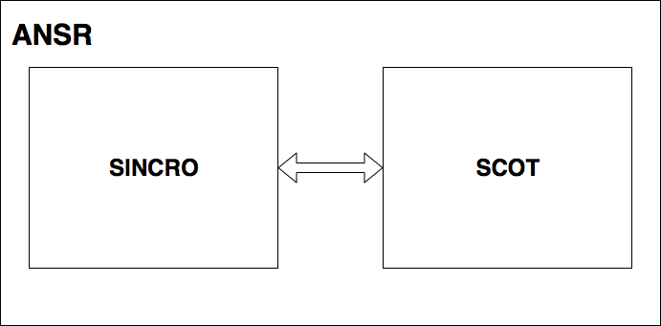A Figura 1 representa um esquema da arquitetura da Autoridade Nacional de Segurança Rodoviária, em que podemos observar a relação entre os dois subsistemas informáticos.

Figura 1 - ARQUITETURA DA ANSR

O projeto SINCRO, Sistema Nacional de Controlo de Velocidade, surge numa parceria entre a ANSR e o Instituto Superior de Engenharia de Lisboa (ISEL) em 2010 visando estabelecer um quadro de responsabilidades computacionais que pudessem ser fornecidos pelo mercado como componentes independentes, possibilitando a escolha da proposta mais vantajosa, de entre os concorrentes do concurso internacional. O Estado adquire sistemas ou serviços por concurso público, e perante as respostas aos cadernos de encargos dos concorrentes (empresas ou consórcios de empresas), um júri da ANSR seleciona a proposta vencedora. Pretende-se que a escolha seja na base do custo, para as propostas que demonstram responder às especificações do caderno de encargos. O projeto SINCRO desenvolveu especificações abertas que os fabricantes de equipamentos, cabine e cinemómetros, tiveram que implementar em conformidade com as especificações publicadas no caderno de encargos.

Desta forma, a ANSR consegue acompanhar a política europeia dos transportes, que visa o desenvolvimento de um sistema moderno e sustentável economicamente, conciliando o desenvolvimento económico com as exigências de segurança e qualidade.

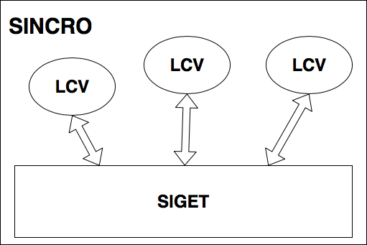Na Figura 2 podemos visualizar o sistema informático SINCRO, mais propriamente, a sua arquitetura interna, constituída por uma panóplia de Locais de Controlo de Velocidade (LCV) e um Sistema de Gestão de Eventos de Transito (SIGET).

Figura 2 - ARQUITETURA DO SINCRO

Neste contexto, o Sistema Nacional de Controlo de Velocidade, SINCRO, consiste num sistema informático que constitui a infraestrutura física e tecnológica que assegura automaticamente a fase de deteção da infração por excesso de velocidade. Na realidade, o sistema SINCRO é constituído por uma rede de Locais de Controlo de Velocidade (LCV), distribuídos por diversas zonas consideradas perigosas nas autoestradas. Mais concretamente, um LCV é um sistema autónomo constituído por uma cabine.

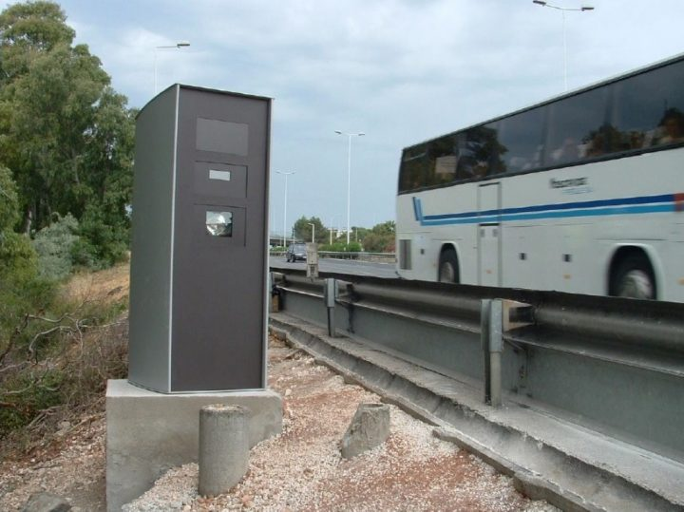Na Figura 3 visualizamos um Local de Controlo de Velocidade onde se encontra a cabine.

Figura 3 - LOCAL DE CONTROLO DE VELOCIDADE

A cabine é constituída no seu interior por um cinemómetro, vulgarmente designado por sistema radar, uma câmara fotográfica ou de vídeo e controlador de geração de eventos de excesso de velocidade, que podemos visualizar na figura que se segue.

Figura 4 - INTERIOR DO CINEMÓMETRO

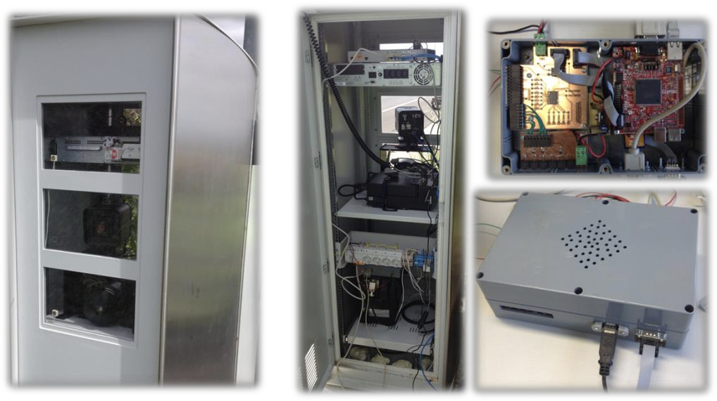

Os Locais de Controlo de Velocidade (LCV) comunicam com o Sistema de Gestão de Eventos de Tráfego (SIGET). Este sistema, SIGET, tem por objetivo disponibilizar um conjunto de funcionalidades essenciais ao processamento dos eventos de transito e funcionalidades complementares na gestão da infraestrutura de radares e cabines. Assim, a recolha de eventos de transito de cada um dos radares da rede, bem como a configuração dos sistemas radar de acordo com os limites de velocidade e o envio de eventos de contraordenação para o sistema SCoT, constituem as principais funcionalidades implementadas pelo SIGET.

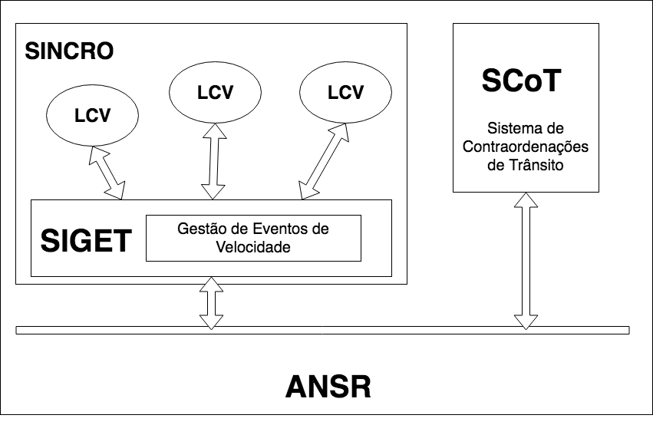A Figura 5 apresenta a arquitetura geral do Sistema Nacional de Controlo de Velocidade (SINCRO). Na mesma figura, é possível verificar a interligação entre os sistemas SINCRO e SCoT, que é efetuada através da comunicação direta do subsistema SIGET, presente no SINCRO, com o sistema SCoT.

Figura 5 - ARQUITETURA SINCRO NO SISTEMA ANSR

Relativamente ao Sistema de Contraordenações de Trânsito, SCoT, um sistema de mobilidade, criado no âmbito do projeto “Polícia em Movimento”, uma ferramenta de mobilidade para o uso dos militares (GNR) e agentes de força de segurança (PSP) que visa permitir desmaterializar o processo de contraordenações. Cabe ao Sistema de Contraordenações de Trânsito (SCoT) a obtenção e registo de eventos de contraordenação, geração do auto de contraordenação e envio da notificação. Neste sentido, é da responsabilidade da ANSR, a titularidade, o desenvolvimento, a coordenação, a gestão e o financiamento do SCoT.

Na figura seguinte, Figura 6, é apresentado o esquema das funções desempenhadas pelo sistema informático SCoT.

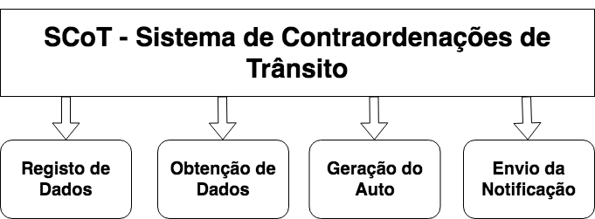

Figura 6 - FUNÇÕES DO SISTEMA SCOT

## Abordagem Tecnológica e Aspetos

Tendo como objetivo desenvolver um sistema informático de acordo com as tecnologias mais adequadas ao conhecimento informático atual, nesta secção são descritas as tecnologias utilizadas no desenvolvimento do SINCRO Mobile bem como a razão da sua adoção, discriminando-as por camada aplicacional: dados, negócio e cliente. Assim, a camada de negócio é referente ao Sistema Central, a camada de dados à Persistência de Dados, e o cliente à Interface Humana.

### Módulo Principal

No âmbito do Módulo Principal, a tecnologia utilizada foi *Java* (Oracle Corporation, n.d.), uma tecnologia amplamente utilizada. O seu código é compilado para *bytecode* e executado na máquina virtual JVM (*Java Virtual Machine*), de forma a produzir uma camada de abstração independente da plataforma onde corre.

A linguagem de programação usada no desenvolvimento deste componente foi *Kotlin* (Jetbrains, n.d.), uma vez que irá simplificar a criação de classes modelo. A existência de propriedades evita a necessidade de utilização de *getters/setters,* tornando mais fácil a realização de código para o programador*.* Esta linguagem fornece interoperabilidade com o *Java* (Oracle Corporation, n.d.) e, por conseguinte, com a *JVM*. Outra vantagem importante é a característica de *Null Safety,* que, de um modo geral, lida com situações relacionadas com a utilização de uma referência nula.

O módulo principal contém parte da lógica inerente ao projeto, e interage com as outras componentes. Uma delas é a aplicação móvel, onde o Módulo Principal funciona como fornecedora de dados, sendo que é responsável por disponibilizar uma API para as várias funcionalidades do SINCRO Mobile.

### Camada de negócio

A Camada de Negócio representa a componente central, o *core* do sistema, ou seja, toda a lógica inerente ao Módulo Principal pertence à Camada de Negócio. Nesta camada é usada a *framework Spring* (Pivotal Software, n.d.),desenvolvida para *Java* (Oracle Corporation, n.d.), constituída por diversos módulos que oferecem uma gama de serviços abrangente.

A procura da tecnologia foi realizada com base em tecnologias que permitissem um servidor informático assente no estilo arquitetural *REST*. Uma vez que a Componente Principal se trata de uma *Web API* que fornece dados à Componente Móvel, o protocolo *HTTP stateless* proporcionado pelo *REST* revelou ser ideal na realização da comunicação entre componentes.

O *Spring* proporciona a criação de uma *Web API REST* de uma forma prática e simples para o programador. As facilidades proporcionadas por esta tecnologia são encontradas a nível da segurança, transações com a base de dados e organização de código.

### Camada de dados

De forma a concretizar a Camada de Dados, foi utilizado como Sistema de Gestão de Base de Dados (SGBD) o PostgreSQL Server (The PostgreSQL Global Development Group, n.d.), dado que o mesmo se encontra disponível na comunidade *OpenSource*. A comunidade fornece um desenvolvimento constante para esta tecnologia, e, desta forma, não está vinculada a nenhuma empresa em particular. Para além desta vantagem, o SGBD escolhido está disponível para diversos Sistemas Operativos, o que favorece em termos de portabilidade esta tecnologia.

Foi utilizada também a framework *Hibernate* (Red Hat, n.d.). Esta biblioteca desenvolvida para Java tem o intuito de fornecer uma *framework* que permite mapear objetos pertencentes ao modelo de domínioem objetos equivalentes no respetivo modelo relacional.

### Camada Cliente

A Camada Cliente representa a componente aplicacional que neste caso é uma aplicação móvel.  
Na Camada Cliente foi utilizado *React Native* (Facebook, n.d.). Uma tecnologia de desenvolvimento de aplicações móveis nativas para multiplataforma (Android e iOS) em que parte do código é partilhado entre as duas versões. É usado *JavaScript* (Code School, n.d.)para o desenvolvimento de aplicações nesta tecnologia, bem como um *framework* baseado em *React*. Algumas das vantagens do *React Native* (Facebook, n.d.) correspondem ao facto da tecnologia ser *OpenSource*, o que, por si só, corresponde a um suporte contínuo no seu desenvolvimento. Este framework oferece ainda uma funcionalidade de *Live Reloading,* que permite ao programador realizar em simultâneo a edição de código e a visualização do seu resultado, sem necessidade de recompilar o projeto.

# Arquitetura

Neste capítulo é delineada a arquitetura interna do sistema informático SINCRO Mobile, juntamente com a discrição sucinta de cada componente interno ao sistema, nomeadamente, o Módulo Principal, a Persistência de Dados e a Interface do Utilizador.

Será ainda debatido neste capítulo os Requisitos, Funcionais e Não Funcionais, do sistema informático SINCRO Mobile.

## Arquitetura SINCRO Mobile

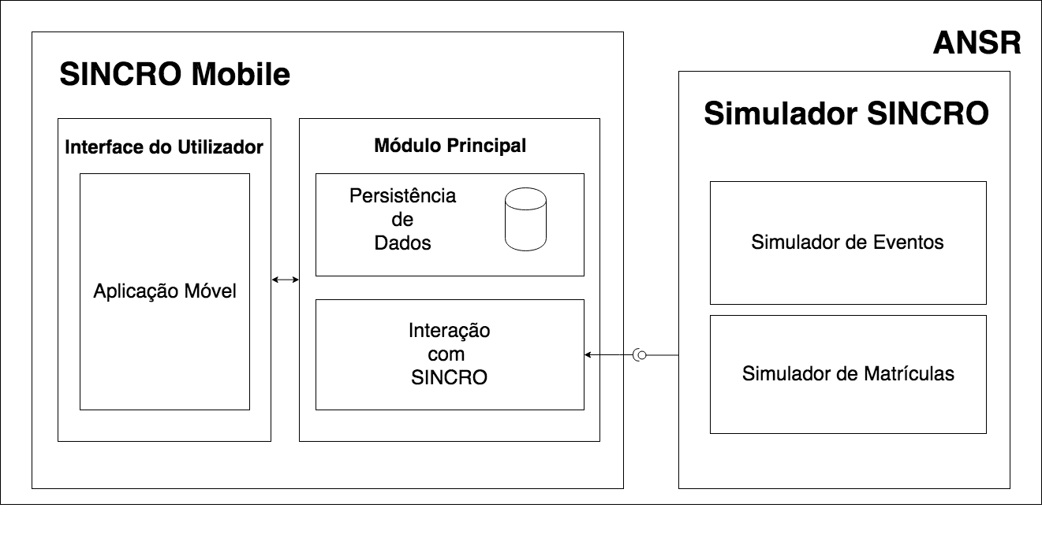Com base no objetivo do sistema SINCRO Mobile foi necessário desenhar uma arquitetura precisa do projeto. Na Figura 7 é possível visualizar os componentes presentes na arquitetura e as interligações dos mesmos.

Figura 7 - ARQUITETURA DO SINCRO MOBILE

O projeto tirou partido da existência do sistema SINCRO para conseguir efetuar algumas operações importantes para a lógica do sistema SINCRO Mobile. Embora os dados não possam ser realmente garantidos, dado à sua confidencialidade, assumimos a existência de um simulador do sistema SINCRO que é capaz de realizar o envio de novos eventos para o sistema.

### Módulo Principal

O Módulo Principal é responsável por implementar todas as funcionalidades disponíveis no SINCRO Mobile. Os componentes envolvidos no sistema desempenham funções com base nas decisões do Módulo Principal.

### Persistência de Dados

A componente de Persistência de Dados tem a responsabilidade de garantir a segurança dos dados, bem como o controlo do acesso aos mesmos. Como está presente na imagem, o Módulo principal efetua o acesso a dados e a alteração dos mesmos. Quanto ao componente de Interação com o sistema SINCRO, este apenas realiza alteração dos dados.

### Interface do Utilizador

Esta componente é constituída por uma componente aplicacional realizada para dispositivos móveis. A aplicação móvel funciona como interface para o cidadão utilizador das funcionalidades presentes no sistema SINCRO Mobile.

### Interação com SINCRO

Tem como função principal interagir com o sistema SINCRO para a realização de funcionalidades presentes no sistema SINCRO Mobile que exijam funcionalidades presentes na Interface disponibilizada pelo sistema SINCRO.

### Interface de Comunicação com SINCRO

O sistema SINCRO contém informações das quais não poderemos ter acesso. Será necessário criar esta interface para que seja possível simular a comunicação com o mesmo. A mesma é bastante útil na realização de testes e bom funcionamento do sistema SINCRO Mobile.

## Requisitos

### Requisitos Funcionais

No sistema SINCRO Mobile estão implementados os seguintes requisitos funcionais, presentes na Figura 8. Cada requisito funcional está identificado com o indentificador RF (Requisito Funcional) seguido pelo respetivo número.

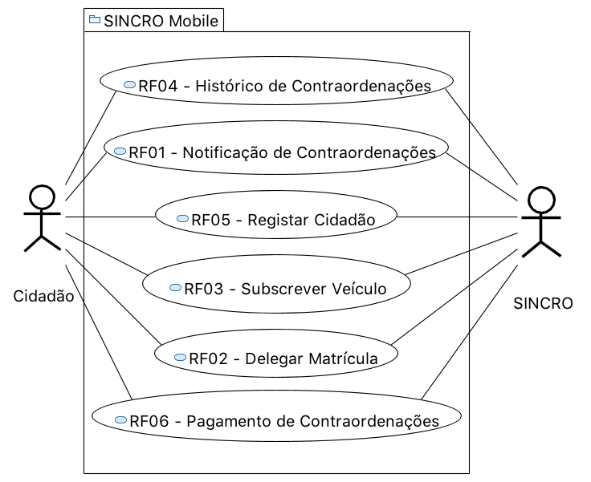Para efetuar os mesmos é necessária a comunicação com a entidade SINCRO3. Quanto ao cidadão, este terá acesso a todas as funcionalidades.

Figura 8 - DIAGRAM DE CASOS DE USO DOS REQUISITOS FUNCIONAIS

#### RF01 - Notificação de Contraordenações

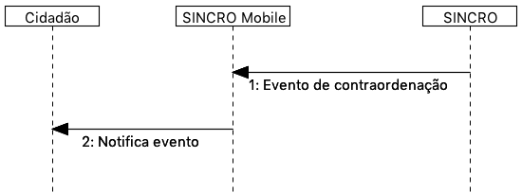O proprietário do veículo recebe a notificação acerca do evento no seu telemóvel. As informações sobre o evento são enviadas pelo sistema SINCRO. Assim, podemos visualizar na Figura 9, o diagrama de sequência do Requisito Funcional 1.

Figura 9 - DIAGRAMA DE SEQUÊNCIA RF01

De acordo com o diagrama apresentado, a sequência temporal para a notificação de contraordenações desde que é emitida pelo sistema SINCRO até à recessão por parte do Cidadão, requer os seguintes passos:

1. O evento de contraordenação é enviado do sistema SINCRO para o SINCRO Mobile onde irá ser guardado.
2. Posteriormente irá ser enviada uma notificação ao Cidadão com as informações sobre o respetivo evento.

#### RF02 - Delegar Matrícula

Outro importante requisito funcional do sistema SINCRO Mobile é designado por Requisito Funcional 2, Delegar Matrícula, ou seja, este requisito permite ao utilizador delegar o seu veículo a outro utilizador, previamente registado no sistema, que aceite esta responsabilidade.

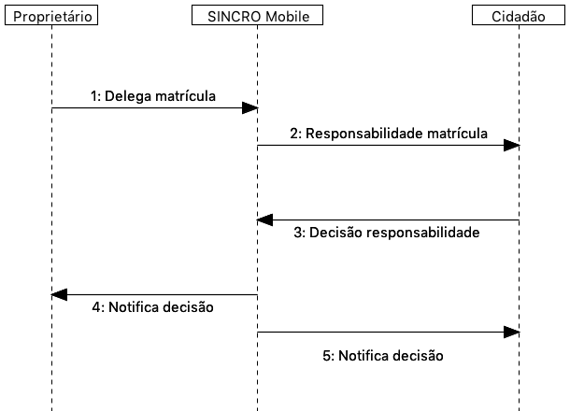Tal como podemos observar na Figura 10, este requisito funcional que interliga dois Cidadãos utilizadores do SINCRO Mobile, requer um conjunto de ações a desempenhar.

Figura 10 - DIAGRAMA DE SEQUÊNCIA RF02

Assim, temos:

1. Envio do pedido de delegação por parte do Proprietário. Onde irá constar a respetiva matrícula e o Cidadão a quem delega a responsabilidade.
2. O Cidadão irá receber um pedido para aceitar a responsabilidade do veículo.
3. O Cidadão envia a decisão face à aceitação da responsabilidade.
4. Se o Cidadão aceitar a responsabilidade (3), deverá ser entregue ao proprietário uma notificação de sucesso. Caso contrário irá receber uma notificação de insucesso.
5. Cidadão aceitar a responsabilidade (3), o mesmo irá receber uma notificação sobre o veículo e respetiva matrícula pelo qual é responsável. Caso contrário a notificação não terá efeito.

#### RF03 - Subscrever Veículo

Subscrever o Veículo, trata-se de outro requisito funcional designado por RF03, em que o utilizador, após registado no sistema, poderá subscrever as suas viaturas, bem como viaturas delegadas por outros utilizadores. Desta forma, o utilizador passa a ser o responsável por quaisquer futuros eventos.

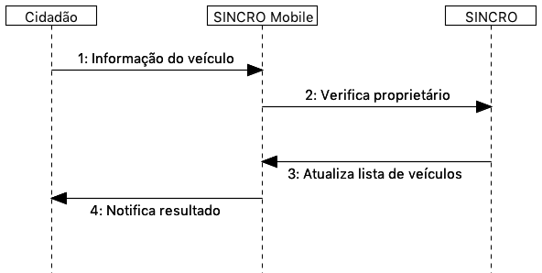Na figura seguinte consta a sequência entre o envio da matrícula pretendida, por parte do utilizador, até ao momento em que o cidadão é atualizado com o registo do veículo.

Figura 11 - DIAGRAMA DE SEQUÊNCIA RF03

A sequência envolve os seguintes passos:

1. Envio da matrícula e dados que possam identificar o veículo a subscrever.
2. Informação é enviada para o sistema SINCRO onde irá ser verificada a autenticidade do proprietário.
3. Lista de veículos do Cidadão é atualizada com base no resultado do passo anterior (2).
4. Cidadão é notificado com o resultado da operação.

#### RF04 - Histórico de Contraordenações

Através do requisito funcional RF04, Histórico de Contraordenações é disponibilizada uma lista de contraordenações com os últimos eventos ocorridos. O utilizador poderá visualizar os eventos de contraordenação e aceder à sua informação.

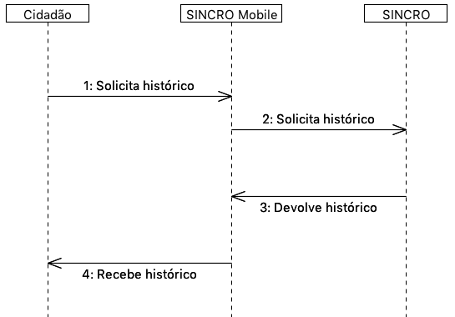A Figura 12 apresenta o diagrama de sequência dos passos necessários a efetuar para a concretização do requisito funcional.

Figura 12 - DIAGRAMA DE SEQUÊNCIA RF04

Os passos são os seguintes:

1. Pedido de histórico do Cidadão.
2. Envio do pedido (1) para o sistema SINCRO.
3. É devolvido ao SINCRO Mobile o histórico do Cidadão.
4. Cidadão recebe histórico de contraordenações.

#### RF05 - Registar Cidadão

Para ter acesso a quaisquer funcionalidades é necessário o cidadão se registar no sistema através do seu cartão de cidadão e do seu contacto telefónico de forma a ser identificável pelo sistema. O requisito funcional RF05 é responsável por permitir o registo do Cidadão na utilização da aplicação.

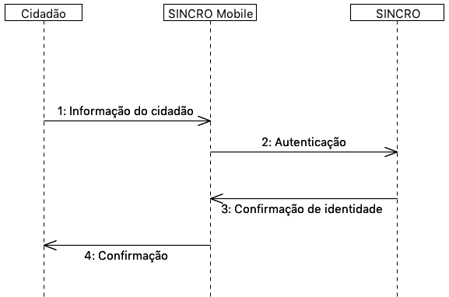A figura apresentada, Figura 13, oferece a sequência de ações a realizar para possibilitar o registo do utilizador.

Figura 13 - DIAGRAMA DE SEQUÊNCIA RF05

As ações apresentadas estão descritas da seguinte forma:

1. Envio dos dados do Cidadão (nome, cartão de cidadão, morada, número, *etc*).
2. Verificação da validade da identidade do Cidadão.
3. Se a identidade for verificada com sucesso pelo sistema SINCRO é adicionado um novo utilizador. Em caso de insucesso não ocorre alteração nenhuma.
4. Cidadão recebe confirmação do seu registo. Caso o passo (3) tenha resultado em insucesso, o seu registo é rejeitado.

#### RF06 - Pagamento de Contraordenações

De forma a facilitar o Cidadão no processo de pagamento de eventos de contraordenação sugere-se o requisito funcional RF06, Pagamento de Contraordenações. Este requisito disponibiliza para qualquer contraordenação a possibilidade de pagamento do seu valor. No entanto, este requisito funcional não foi realizado, porém, encontra-se no capítulo 3, Implementação do Sistema SINCRO Mobile, o subcapítulo Pagamento de Contraordenações, relativo as diversas formas de pagamento atualmente utilizadas e como poderiam vir a ser implementadas no presente projeto.

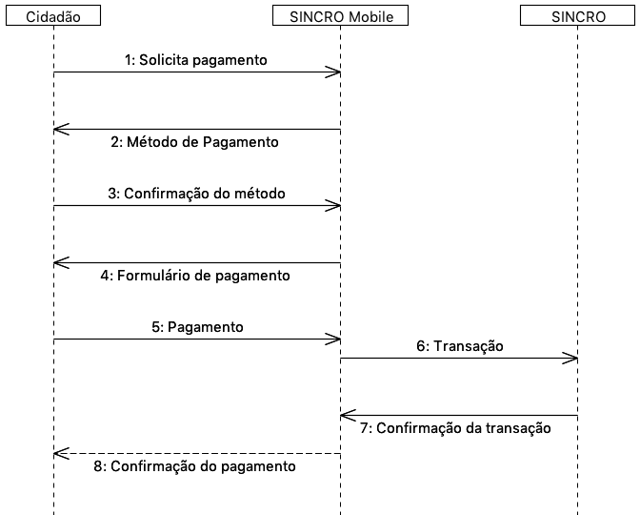Na Figura 14 consta o diagrama de sequência dos passos a desempenhar para possibilitar o pagamento de contraordenações.

Figura 14 - DIAGRAMA DE SEQUÊNCIA RF06

A sequência apresentada na figura está descrita na lista abaixo:

1. Envio do pedido de pagamento.
2. São disponibilizadas as formas de pagamento que o Cidadão poderá escolher.
3. É confirmado o método de pagamento.
4. Envio do formulário de pagamento. No qual o utilizador poderá verificar os valores de pagamento e a respetiva contraordenação que pretende saldar.
5. Confirmação de pagamento é enviada.
6. Transação monetária é feita através do sistema SINCRO.
7. Confirmação é enviada em caso de sucesso da transação (6).
8. Cidadão é notificado com o resultado do pagamento da contraordenação.

### Requisitos Não Funcionais

No capítulo Requisitos Não Funcionais são abordados requisitos relacionados ao desempenho, usabilidade, confiabilidade, segurança, disponibilidade, manutenção e tecnologias envolvidas no desenvolvimento do sistema informático SINCRO Mobile.

Todas as garantias necessárias de realizar de forma proporcionar a implementação dos requisitos não funcionais são do nosso interesse. Contudo não nos comprometemos com a realização das mesmas.

#### RNF01 – Escalabilidade

O sistema foi desenhado de forma a suportar múltiplos acessos por vários utilizadores. Foram utilizadas técnicas como o balanceamento de carga e distribuição de operações, que resultam num melhor desempenho do sistema.

#### RNF02 – Segurança

Dada a importância deste tipo de informação apresentado na aplicação, devem ser usadas formas de possibilitar a máxima segurança no sistema informático. A garantia de confidencialidade de informação nos sistemas informáticos é imprescindível, e, por consequente, a segurança deve ser tomada como um requisito obrigatório.

#### RNF03 - Tolerância a falhas

O utilizador irá usar o nosso sistema para efetuar operações sobre informação delicada. Foi garantido o bom funcionamento da nossa aplicação e irá ser dado suporte para possíveis falhas. Não poderá ser perdida informação durante os processos a executar pelo sistema informático, e, em caso de falha, possibilitar o restauro do estado anteriormente conhecido pelo utilizador.

#### RNF04 - Rapidez de Entrega

Como em qualquer sistema de entrega de informação, a rapidez de entrega da informação ao cliente é um requisito bastante importante. Uma vez que o sistema funciona todo através de meio informático, vai ser possível uma entrega ao utilizador mais rápida, dos eventos de contraordenação.

# Implementação do Sistema Informático

## Detalhes da Implementação

Neste capítulo irão ser abordados os vários detalhes da implementação do sistema informático SINCRO Mobile. Os detalhes apresentados pretendem mostrar os problemas e possibilidades de implementação que surgiram ao longo do desenvolvimento do projeto. Nos mesmos, irão constar as diversas opções disponíveis para solucionar os problemas e respetivas soluções. Nem todas as decisões finais para solucionar os problemas serão de todo as mais corretas em termos de engenharia informática, contudo tentámos aproximar as nossas escolhas da tecnologia atual, bem como da disposição do presente projeto, tendo em conta as impossibilidades exteriores a nós.

### Aspetos importantes da autenticação

A autenticação utilizada no projeto baseia-se no protocolo *OAuth*, seguindo o fluxo de *resource owner* *password credentials Grant flow* como representado na figura anterior.

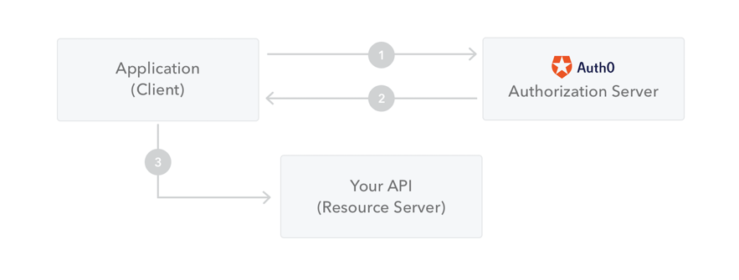Este é um fluxo que não utiliza redirecções para uma página referente ao provedor de identidade (Google, Github, Facebook, Auth0) tornando-se assim ligeiramente mais simples, pois não são lançadas janelas de um browser dentro da aplicação para realizar a autenticação do utilizador. Ainda assim esta solução não é a mais flexível pois não permite a disponibilização de vários provedores de identidade, tornando a aplicação mais dependente do serviço escolhido, Auth0 (Auth0, 2013).

Figura 15 - FLUXO DE AUTENTICAÇÃO AUTH0

Na Figura 15 (Auth0, 2013) está presente o fluxo de autenticação proposto pela entidade Auth0.

Posto isto neste fluxo é feita uma troca dos dados do utilizador pelo *Access Token*, e essa é de facto a vantagem principal deste fluxo, ou seja, a aplicação consegue assim tirar partido das restantes vantagens do protocolo *OAuth*, como o facto de não ter de guardar os dados do utilizador, mas sim o *access token* garantindo uma melhoria da segurança.

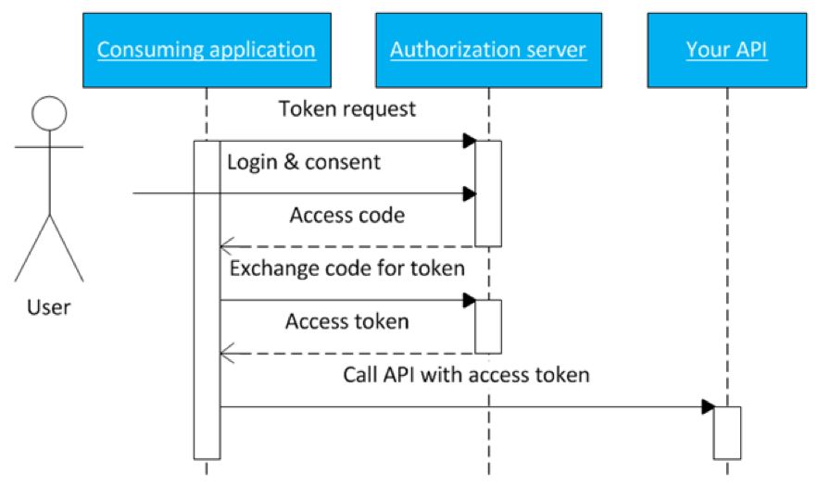Apresentamos na Figura 16 o diagrama de casos de uso de forma a efetuar o processo de autenticação/autorização através do protocolo *OAuth*.

Figura 16 - DIAGRAMA DE CASOS DE USO

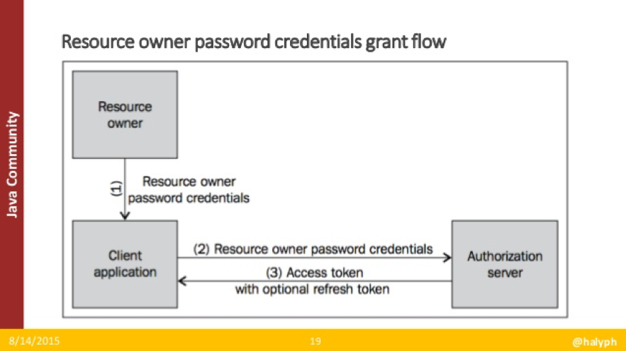Na Figura 17 está presente o fluxo *Grant Flow*, apresentado pela comunidade Java (Oracle Corporation, n.d.), para realização do protocolo de autenticação/autorização OAuth.

Figura 17 - FLUXO DE AUTENTICAÇÃO GRANT FLOW

#### Desvantagens/Problemas

Na autenticação do SINCRO Mobile não existe possibilidade de garantir a identidade fiscal do cidadão, havendo assim a possibilidade do utilizador se registar com um NIF diferente do seu.

Neste momento não teríamos possibilidade de realizar essa verificação pois esses dados apenas podem ser validados através do portal das finanças ou da autenticação do cartão de cidadão.

A desvantagem da autenticação segundo o fluxo de *resource owner* *password credentials Grant flow* é que uma aplicação de terceiros que se baseie na utilização de um serviço externo não deve pedir diretamente os dados ao utilizador, mas sim lançar uma janela ao provedor de identidade e receber por *callback* o *access token.* No caso particular do SINCRO Mobile isto não se aplica porque a aplicação pertence ao nosso sistema, e dessa maneira torna razoável o facto de serem pedidos os dados ao utilizador.

#### Futuras Considerações

Para um futuro trabalho, seria de todo o interesse que fosse criada uma entidade que gerisse o projeto SINCRO Mobile e que tivesse a autorização do governo para utilizar os métodos de autenticação anteriormente descritos que permitisse a validação do NIF do cidadão, oferecendo a garantia de que a sua identificação seja verídica.

### Pagamento de Contraordenações

Neste capítulo irão ser abordadas as diferentes formas de pagamento que podem ser disponibilizadas futuramente numa aplicação final. Dado que este projeto é apenas um protótipo de um possível sistema informático a ser integrado no sistema SINCRO, não sendo possível simular pagamentos, vamos apresentar as formas de pagamento utilizadas atualmente.

#### Formas de Pagamento

As formas de pagamento dividem-se em dois tipos distintos, estes são o pagamento online e o pagamento multibanco. Ambos com características muito diferentes relativamente à segurança e disponibilidade.

##### Pagamento Multibanco

Este tipo de pagamento é o mais seguro. Uma vez que este processo decorre através de uma caixa de multibanco física, o utilizador não se compromete com pagamentos online que são menos seguros.

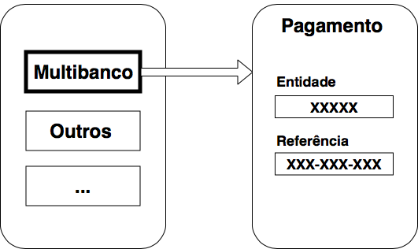Para possibilitar este tipo de pagamento, na aplicação móvel do SINCRO Mobile deverá ser concedida a mesma opção, como presente na Figura 18, que irá redirecionar para uma página com a entidade e referência referentes à conta bancária da empresa.

Figura 18 - FLUXO DE PAGAMENTO MULTIBANCO

##### Pagamento Online

Ao contrário do pagamento multibanco, como já referido, este tipo de pagamento é menos seguro uma fez que não é feito fisicamente, mas sim via internet. Contudo é um processo com uma acrescida disponibilidade e mais prático. É possível de efetuar este pagamento através da aplicação móvel com um simples clique, sem o utilizador necessitar de se deslocar fisicamente.

Para ser possível disponibilizar pagamentos online é necessário ter uma conta de comerciante de internet, ou dito em inglês *Internet Merchant Account*. Esta conta é conseguida através de um acordo entre o comerciante que pretende ter o IMC, um banco comerciante e um processo de pagamento (*Credit Card*, *VISA*, *etc*).

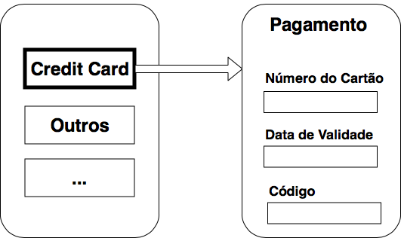Na Figura 19 é possível verificar o processo de pagamento efetuado através de cartão de crédito, juntamente com o segundo passo de pagamento no qual o utilizador precisa dos dados do cartão associado à conta bancária para efetuar o pagamento final.

Figura 19 - FLUXO DE PAGAMENTO CREDIT CARD

##### Pagamento Online sem Internet Merchant Account

Em todo o caso, o comerciante poderá não ter necessidade de ter uma conta IMC. Existe outras opções de pagamento online que evitam o acordo anteriormente falado, como é o caso do *Paypal*.

Para adicionar este método de pagamento basta registar o negócio pretendido no site disponibilizado pela entidade que realiza este tipo de pagamento online. O registo é feito através da confirmação de informações do negócio, conta bancária associada e outros fatores importantes para que torne este processo seguro e autêntico.

A Figura 20 apresenta os passos do pagamento pelo qual o utilizador terá de passar para efetuar este método de pagamento. Neste processo de pagamento, é usual a utilização de uma conta de cliente, anteriormente registada na entidade do serviço de pagamento online, como forma de segurança e autenticação para realizar pagamentos. Como possível de verificar no último passo, é sempre necessário realizar uma última confirmação do pagamento, onde consta o nome da respetiva entidade comercial e detalhes do pagamento, como valor e descrição.

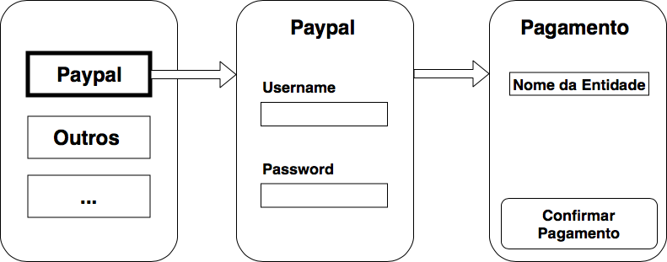

Figura 20 - FLUXO DE PAGAMENTO PAYPAL

### Verificação da matrícula

#### Implementação

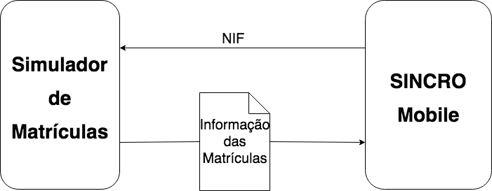No âmbito do projeto, de forma a cumprir as funcionalidades apresentadas, foi indispensável trabalhar com informação privada dos Cidadãos, mais propriamente a informação referente às matrículas. Dado que não nos é permitido acesso à informação foi necessário a conceção de um sistema simulador de matrículas.

Figura 21 - ESQUEMA DE ACESSO À INFORMAÇÃO DA MATRÍCULA

O sistema efetuado para simular a obtenção da informação das matrículas tem como arquitetura a figura acima apresentada, Figura 21.

O SINCRO Mobile comunica diretamente com o simulador, fazendo um pedido ao mesmo com o NIF do qual pretende ter acesso à informação das matrículas. Ao ser feita a confirmação do NIF o Simulador de Matrículas envia a informação de todas as matrículas presentes registadas em nome do Cidadão com o respetivo NIF enviado. As matrículas disponibilizadas pelo simulador são registadas previamente possibilitando a simulação desta operação.

#### Problemas e Solução

Esta forma de obtenção de informação privada não será a mais correta, uma vez que não existe nenhuma preocupação quanto à segurança durante o processo de troca de dados entre os dois sistemas informáticos.

O Simulador de Matrículas deverá utilizar uma entidade de autenticação externa para registo de novas entidades que pretendam e sejam autorizadas pelo simulador a ter acesso informação reservada. Através desta arquitetura deverá ser possível a autenticação dos sistemas previamente registados de forma a lhes ser garantido o acesso à informação reservada. Por sua vez, favorecendo a segurança do Simulador de Matrículas para acessos indesejados de entidades maliciosas.

#### Atual Processo de Autorização a Recursos Privados

Com base na solução procurada para realizar a autorização no acesso a recursos privados, existe uma tecnologia de autorização que permite o acesso limitado por aplicações exteriores via *HTTP*. A tecnologia dá pelo nome de *OAuth 2.0* (Ed & Microsoft, 2012) e o seu foco principal é a simplicidade e promover fluxos específicos de autorização para aplicações *web*, *desktop*, entre outros. Na figura seguinte, Figura 22 (Ed & Microsoft, 2012), é possível verificar o fluxo de comunicação entre os diferentes participantes de forma a garantir uma correta autorização de recursos privados.

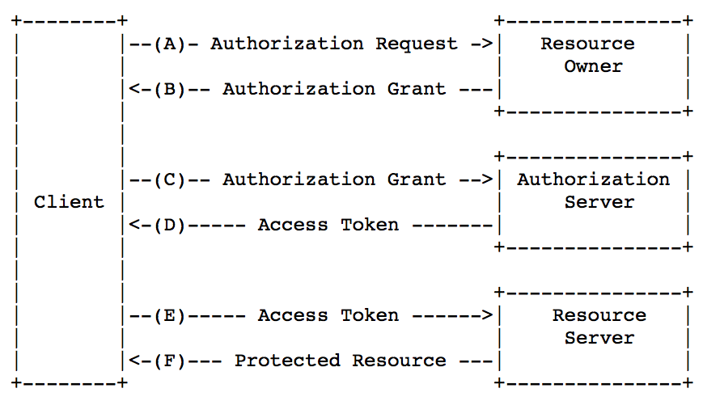

Figura 22 - FLUXO OAUTH 2.0

#### Aplicação do Fluxo de Autorização a Recursos Privados

De forma a simplificar o funcionamento da tecnologia de autorização anteriormente falado, *OAuth 2.0* (Ed & Microsoft, 2012), decidimos conceber um diagrama de sequência mais próximo do objetivo principal deste capítulo. Os participantes do diagrama proposto são o SINCRO Mobile (*Client*), Simulador de Matrículas (*Resource Owner/Server*) e a Entidade de Autenticação (*Authorization Server*). A Figura 23 apresenta o diagrama de sequência de OAuth, aplicado ao sistema informático SINCRO Mobile.

Figura 23 - FLUXO OAUTH 2.0 APLICADO AO SINCRO MOBILE

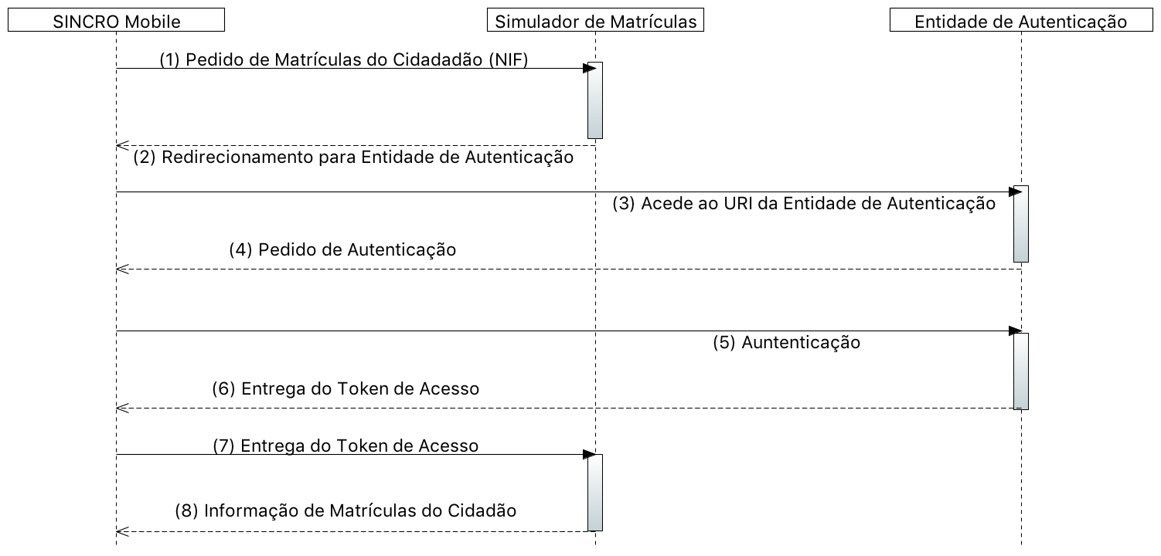Os passos do fluxo de autenticação apresentado são os seguintes:

1. É enviado o NIF para o Simulador de Matrículas de forma a este saber quais as informações de matrículas que deve entregar como resposta do pedido.
2. Uma vez não autorizado, SINCRO Mobile é redirecionado para a Entidade de Autenticação. Nesta resposta é enviado juntamente um Grant de Autorização.
3. Acede ao URI da Entidade de Autenticação onde entrega o *Grant* de Autorização. Com base no *Grant* de Autorização a Entidade de Autenticação saberá a qual entidade o SINCRO Mobile pretende ter autorização de dados, neste caso trata-se do Simulador de Matrículas.
4. É devolvido ao SINCRO Mobile um formulário de autenticação.
5. É submetido o formulário de autenticação com os dados de autenticação do SINCRO Mobile.
6. É entregue ao SINCRO Mobile um *Token* de Acesso para os recursos privados.
7. O *Token* anteriormente recebido no passo (6) é reenviado ao Simulador de Matrículas que irá verificar a validade e autenticidade do mesmo.
8. Finalmente é entregue em caso de sucesso do passo (7) a informação das matrículas do NIF enviado no passo (1).

### Sincronização da Base de Dados

A existência de sistemas informáticos desacoplados permite uma reduzida preocupação quanto a vulnerabilidades exteriores que comprometam o sistema SINCRO Mobile. Contudo, a presença da base de dados local face à anterior vantagem compromete a consistência de dados. Uma vez que existem dois sistemas distintos, SINCRO e SINCRO Mobile, existiram duas bases de dados igualmente distintas.

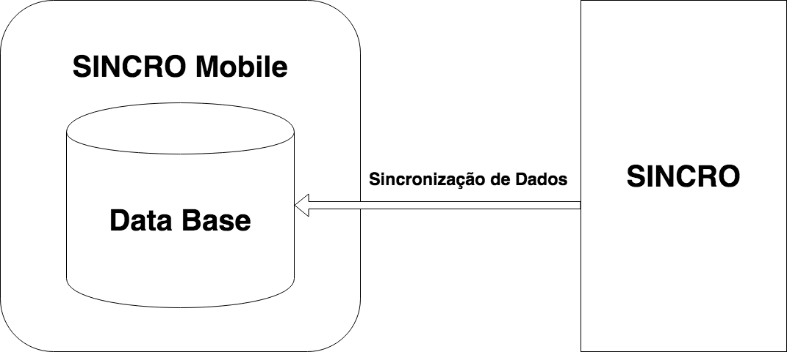Neste capítulo são apresentadas as diferentes técnicas de sincronização que poderão ser utilizadas no sistema SINCRO Mobile, aquando integrado no sistema da ANSR. Desta forma, não nos comprometemos na realização das técnicas de sincronização, contudo, estão detalhadas abaixo as diferentes formas de realizar a sincronização de dados entre base de dados distintas no caso em vigor.

Figura 24 - ESQUEMA DE SINCRONIZAÇÃO DA BASE DE DADOS

Na Figura 24, é apresentado o esquema de sincronização da base de dados local no sistema SINCRO Mobile. Através da mesma representação pretende-se demonstrar a dependência que a base de dados local tem para com os dados presentes no sistema SINCRO. Embora o SINCRO Mobile seja um sistema cujos requisitos funcionais, apresentados anteriormente no capítulo Arquitetura, não necessitem diretamente do sistema SINCRO, em vários casos a atualização de dados no sistema SINCRO poderá invalidar dados na base de dados local do sistema SINCRO Mobile.

Posto isto, foi realizada uma investigação com o propósito de encontrar a melhor técnica de sincronização entre base de dados desacopladas, de forma a manter a consistência e não perder disponibilidade do sistema SINCRO Mobile.

#### Técnica de Sincronização

Na pesquisa efetuada visando a análise dos melhores métodos de sincronização de dados para o SINCRO Mobile, surgiram três ideias principais, nas quais consistiam em diferentes abordagens para a sincronização de dados entre o Componente Principal do sistema desenvolvido e o SINCRO.

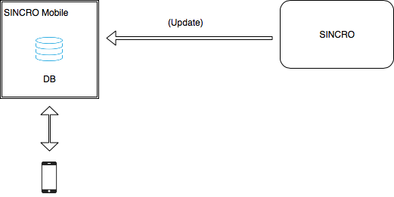Na primeira abordagem, seria o sistema SINCRO a contactar com o SINCRO Mobile aquando da alteração de algum dado relevante para este segundo sistema, o que implicaria a comunicação entre as interfaces de interação dos dois sistemas, e também seria acrescida a responsabilidade de notificar o SINCRO Mobile da modificação de dados. A principal vantagem desta solução seria o facto de a base de dados local ser atualizada assim que os dados fossem efetivamente modificados, evitando que os dados estivessem desatualizados para o utilizador. A Figura 25 apresenta o esquema de sincronização proposto pela primeira abordagem.

Figura 25 - ESQUEMA DE SINCRONIZAÇÃO DE DADOS 1

Na segunda abordagem, o sistema de persistência de dados do SINCRO Mobile seria modificado para suportar um novo campo que representaria a data da última sincronização com o sistema SINCRO. Assim periodicamente seria efetuada uma pesquisa para novos dados, tendo por base a data da última atualização desses mesmos dados. Assim, o SINCRO faria a verificação da data de atualização e caso os dados tivessem uma modificação posterior a essa data, seriam enviados novamente, sendo que se os dados não fossem alterados era apenas enviada uma mensagem a refletir a não modificação destes mesmos. A desvantagem desta solução seria o facto de possivelmente existirem muitas pesquisas em que nenhuma alteração seria registada, mas ainda assim o período de atualização dos dados poderia facilmente ser ajustado para uma melhor gestão dos pedidos consoante a média do intervalo de tempo em que 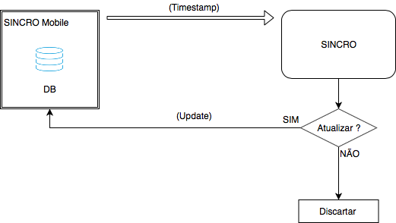nenhuma modificação estava a ser realizada. O seguinte esquema, Figura 26, contém os passos de sincronização presentes na segunda abordagem.

Figura 26 - ESQUEMA DE SINCRONIZAÇÃO DE DADOS 2

A terceira e última abordagem é a menos intrusiva, no sentido em que nenhuma alteração seria necessário realizar para por em prática a dita solução. No caso particular desta abordagem, os dados locais seriam atualizados aquando da pesquisa de veículos do utilizador. A vantagem desta solução é que não é realizado nenhum pedido extra para a obtenção dos dados atualizados, já que para obter todos os veículos do utilizador é sempre necessário realizar o pedido ao SINCRO (salvo se o utilizador tiver subscrito todos os seus veículos na aplicação), e por isso seria facilmente possível atualizar os dados locais dos veículos subscritos. A principal desvantagem desta solução é o facto do utilizador possivelmente não verificar a sua lista de veículos regularmente e então os dados não serem atualizados. Na Figura 27 é exibido o esquema de sincronização de dados descritos na terceira abordagem.

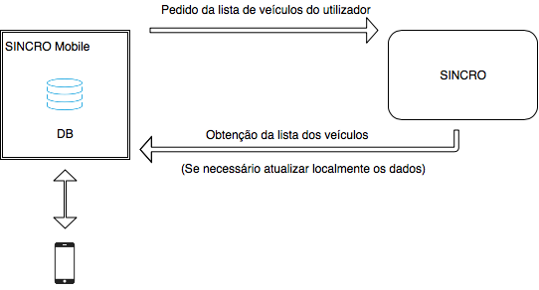

Figura 27 - ESQUEMA DE SINCRONIZAÇÃO DE DADOS 3

## Modelo de Dados

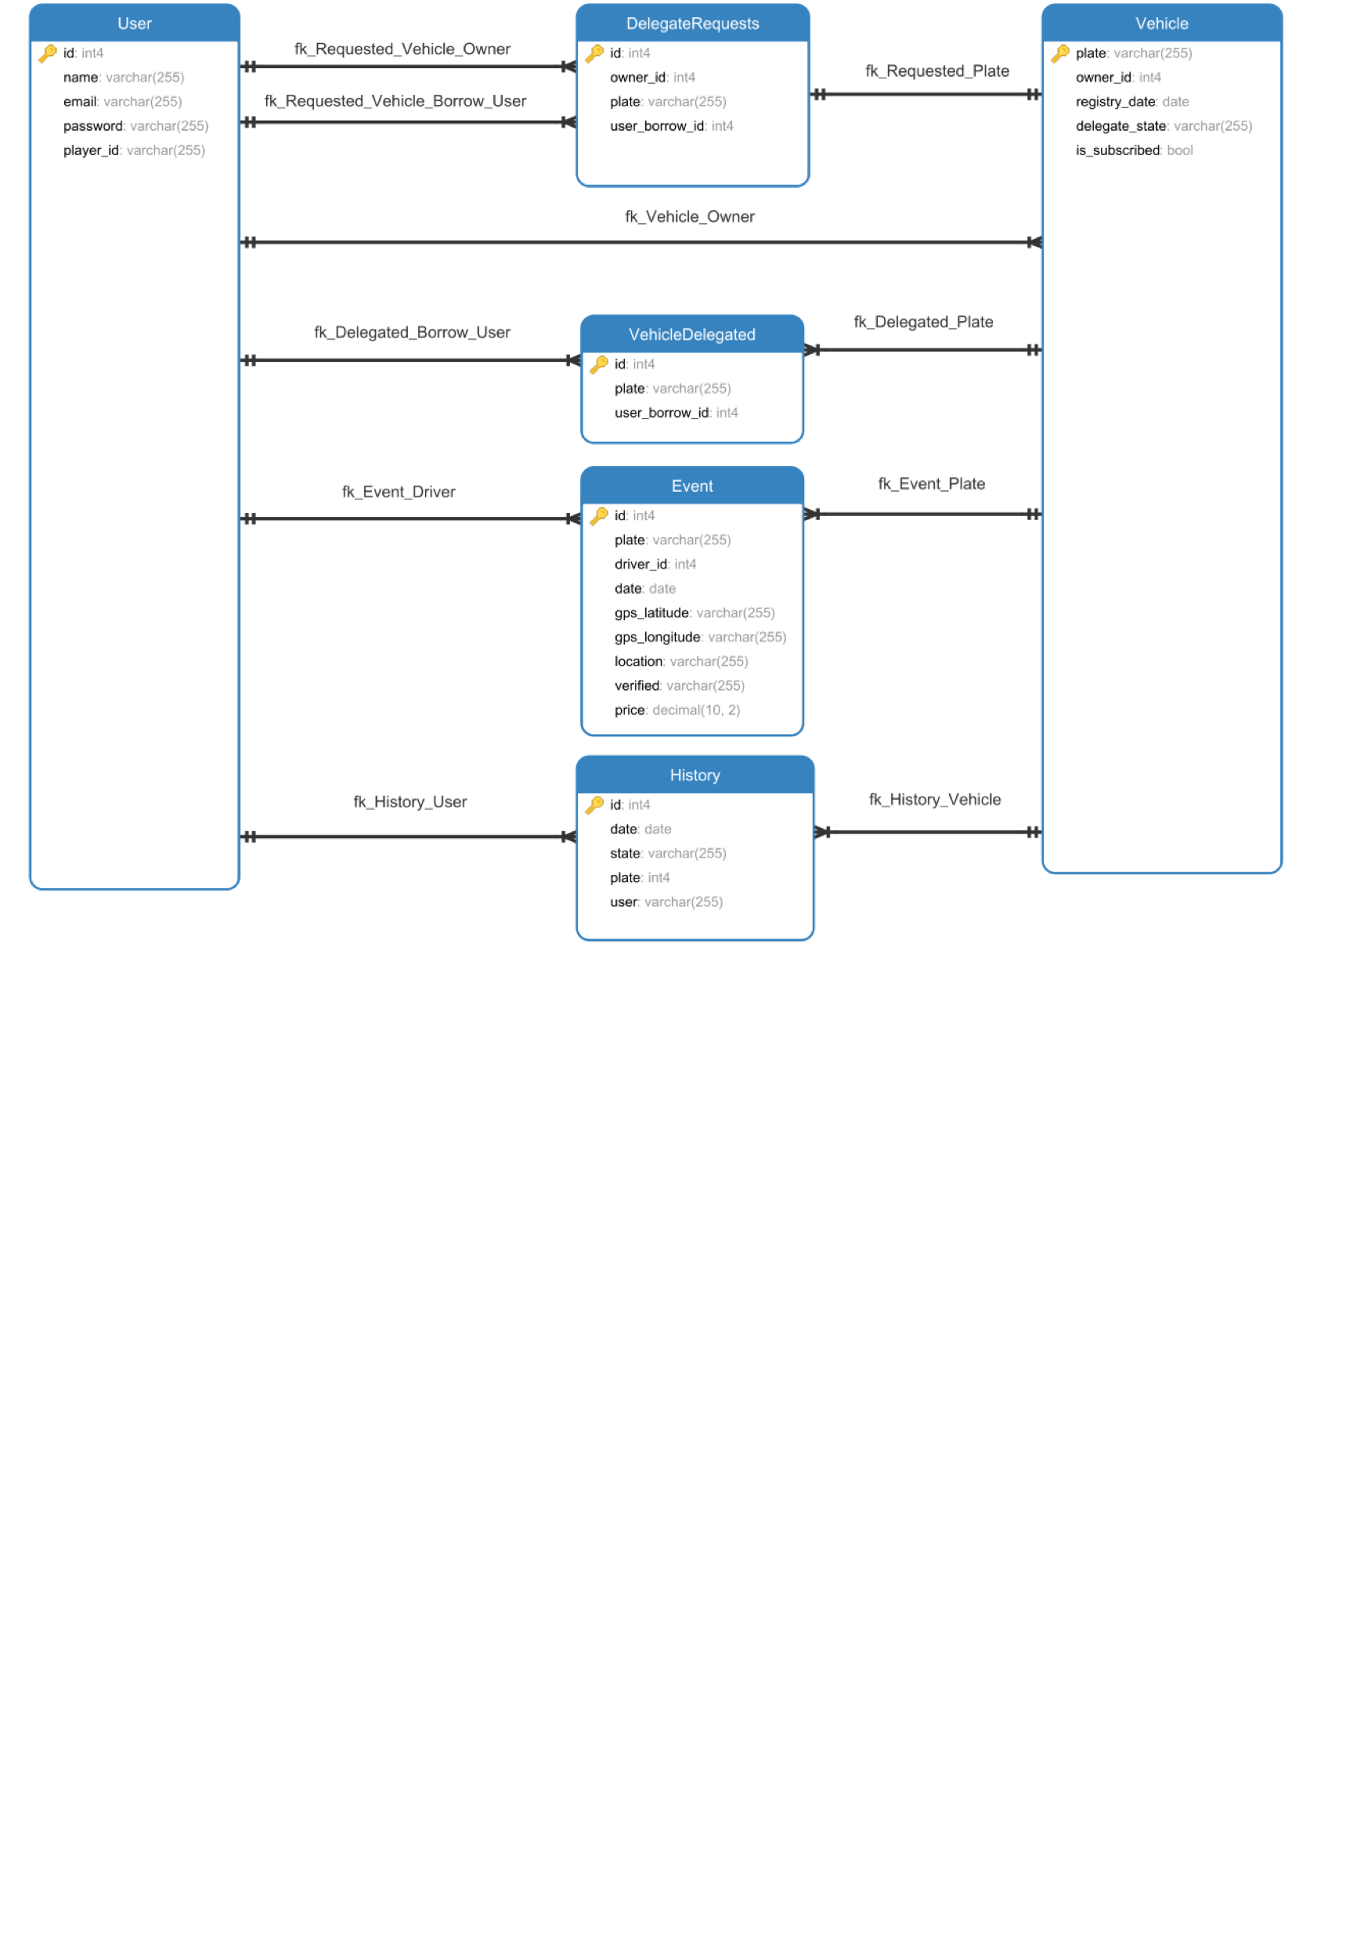De forma a garantir a consistência e segurança dos dados presentes no sistema informático SINCRO Mobile foi necessário conceber uma base de dados. A modelo de dados apresentado na Figura 28 representa a base de dados conseguida.

Figura 28 - ESQUEMA DA BASE DE DADOS DO SINCRO MOBILE

### Utilizador

Esta tabela representa os dados e informação pessoal do utilizador. Na tabela irá constar o cartão de cidadão, nome, correio eletrónico e identificador do dispositivo móvel. O identificador do dispositivo móvel identifica o dispositivo móvel no qual o utilizador acedeu ao SINCRO Mobile, possibilitando notificações *‘push’*.

### Veículo

Na tabela veículo irá constar os dados dos veículos adicionados pelos utilizadores. Cada veículo é constituído pelas suas informações, tais como identificação do dono do veículo, data de registo, estado de delegação e subscrição. O estado de delegação foi criado com o propósito de indicar se o veículo se encontra delegado, não delegado ou aguardando resposta de pedido de delegação. Relativamente ao campo de subscrição, este verifica se o veículo se encontra subscrito.

### Evento

A tabela evento contém os eventos gerados pelo sistema SINCRO. Os eventos são definidos através dos campos matrícula do veículo, cartão de cidadão do condutor, data, latitude geográfica, longitude geográfica, localização e verificação. O campo verificação irá representar o estado do evento, podendo os mesmos estar em verificação ou já verificados.

### Veículos Delegados

Nesta tabela consta os veículos delegados. Desta forma contém a matrícula do veículo e o cartão de cidadão do utilizador ao qual o carro se encontra delegado no momento atual.

### Pedidos de Delegação

A tabela Pedidos de Delegação foi concretizada com o propósito de armazenar os pedidos pendentes de delegação entre utilizadores. Consequentemente será necessário a existência dos campos matrícula do veículo a delegar, cartão de cidadão do dono da matrícula e o cartão de cidadão do utilizador ao qual o carro possivelmente irá ser delegados.

### Histórico

Com o objetivo de armazenar o histórico de ações efetuadas pelo utilizador durante a utilização do SINCRO Mobile, foi concebida a tabela Histórico. Cada ação é caracterizada pelo cartão de cidadão do utilizador, uma data, uma matrícula do veículo e um *state*. O campo *state* tem o propósito de diferenciar os três tipos de ações que podem constar na tabela Histórico:

* Pagamento
* Aprovação de Delegação
* Cancelamento de Delegação

## Aplicação Móvel

O componente da aplicação móvel é um dos componentes mais importantes do SINCRO Mobile, pois é a partir deste que o utilizador interage com o sistema.

A tecnologia *React Native* permitiu a realização das duas versões deste componente (iOS e Android) com a partilha total de código. Por esta razão as versões ficaram idênticas em termos de aspeto com a exceção da apresentação de alguns botões, nativos aos sistemas operativos.

A aplicação oferece a possibilidade de um utilizador subscrever um veículo e assim poder verificar se tem algum evento. Ao verificar os detalhes do evento o utilizador poderá consultar a localização do LCV que emitiu esse evento.

### 3.3.1 Ecrãs da Aplicação

As próximas imagens remetem aos ecrãs da aplicação, sendo possível verificar as diferenças das versões de iOS e Android nalguns dos ecrãs.

Na figura 29 é possível verificar o registo da atividade recente do utilizador, na qual contam o registo de empréstimo de veículos, o registo de veículos delegados, e ainda um registo com os pagamentos de contraordenações. Ainda é possível que o utilizador verifique a existência de pedidos de empréstimo de veículos, ou seja, permite verificar e confirmar uma situação de empréstimo.

Na figura 30 é apresentado o ecrã onde o utilizador inicia sessão no SINCRO Mobile.

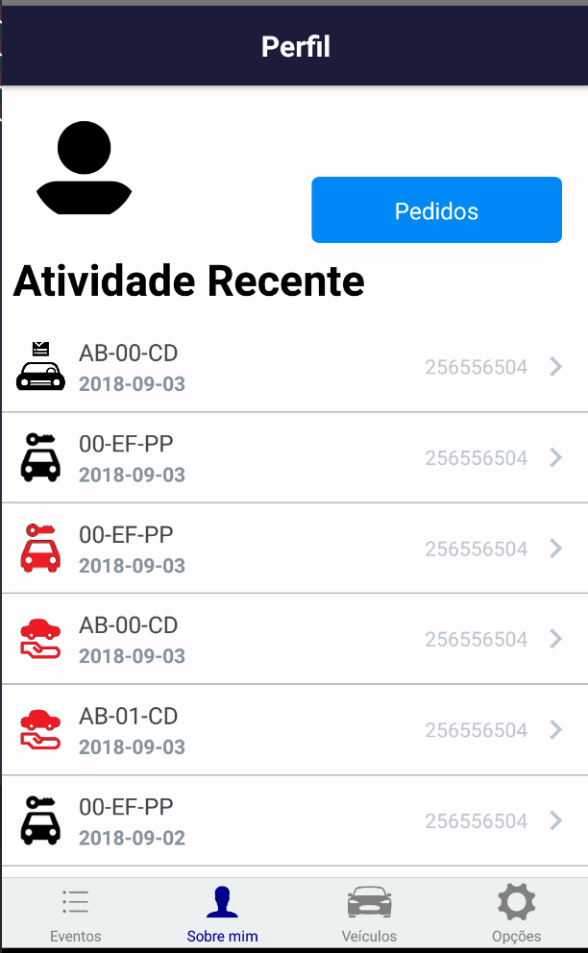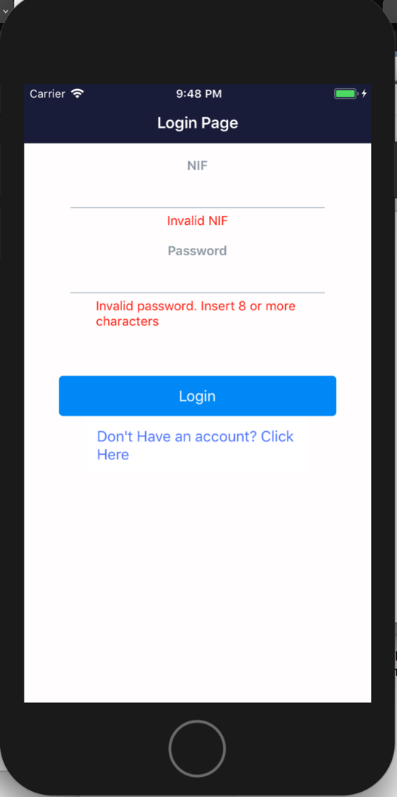

Figura 30 – ECRÃ DE PERFIL DO UTILIZADOR

Figura 29 – ECRÃ DE LOGIN

A figura 31 representa o ecrã onde o utilizador pode subscrever os seus veículos, sendo apresentada uma lista onde é possível ver quais os veículos em seu nome. A lista com os veículos do utilizador é pedida através do simulador de matrículas, disponibilizado pelo sistema Simulador SINCRO. Como é possível observar a figura 32 representa o mesmo ecrã, mas na plataforma Android, sendo que o seu aspeto muda ligeiramente devido ao uso de botões nativos do sistema operativo. O mesmo se pode dizer das figuras 33 e 34 que representam o mesmo ecrã, o ecrã das opções, sendo que o seu aspeto, mais uma vez, é distinto. O ecrã das opções permite que o utilizador faça *logout*, veja informações sobre o SINCRO Mobile e ainda algumas das suas informações como o email, o NIF e o nome.

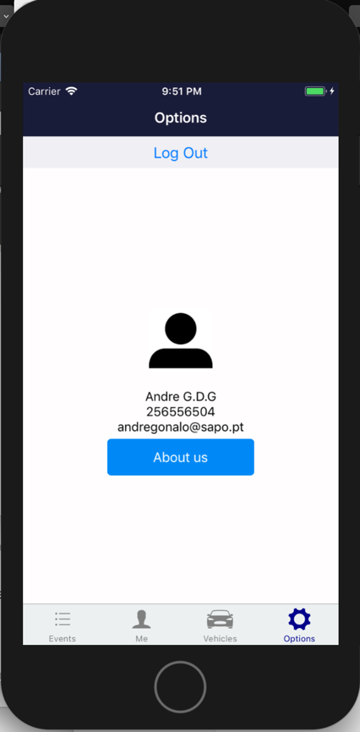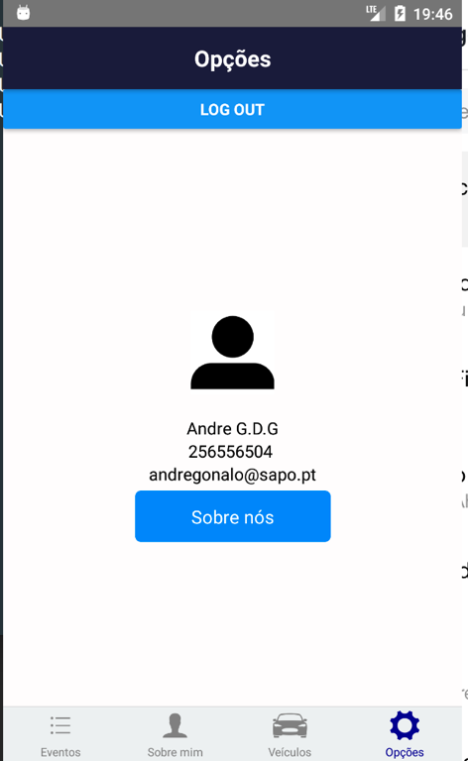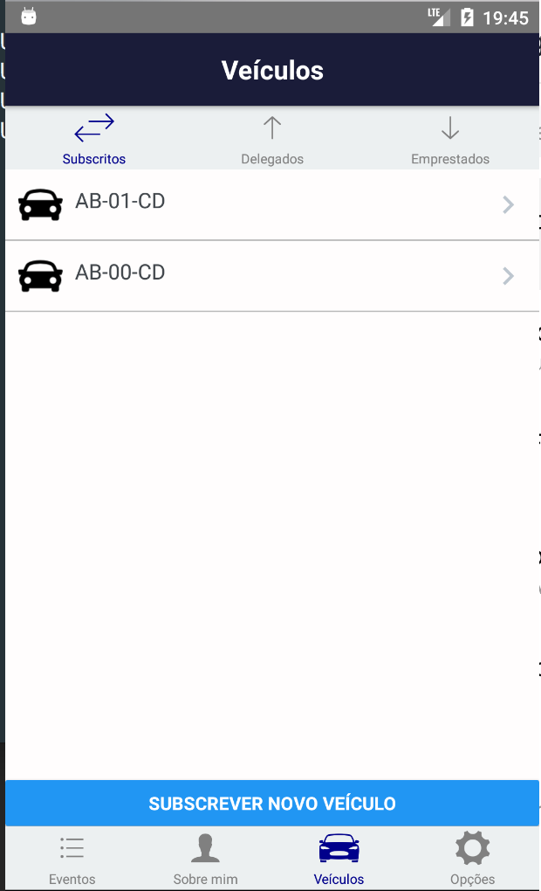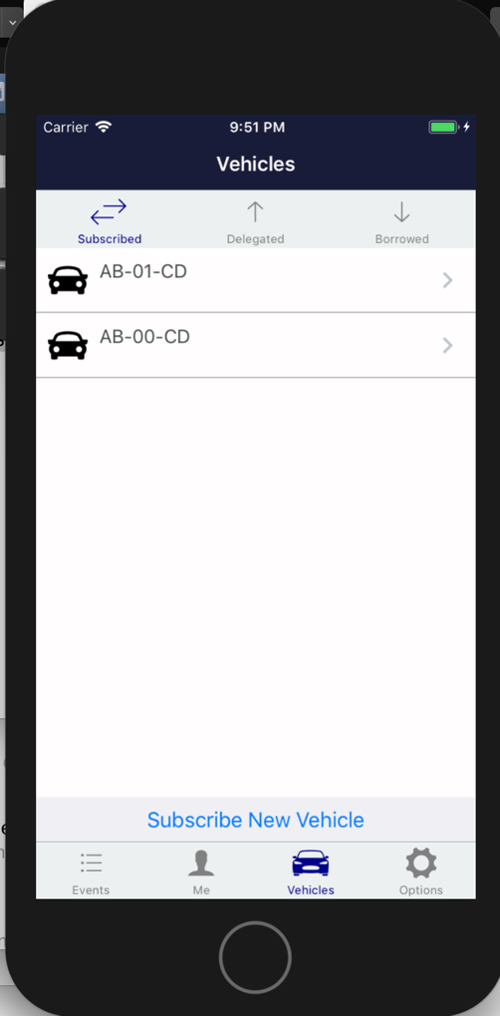

Figura 33 – ECRÃ DE OPÇÕES IOS

Figura 34 – ECRÃ DE OPÇÕES ANDROID

Figura 32 – LISTA DE VEÍCULOS DO UTILIZADOR ANDROID

Figura 31 – LISTA DE VEÍCULOS DO UTILIZADOR IOS

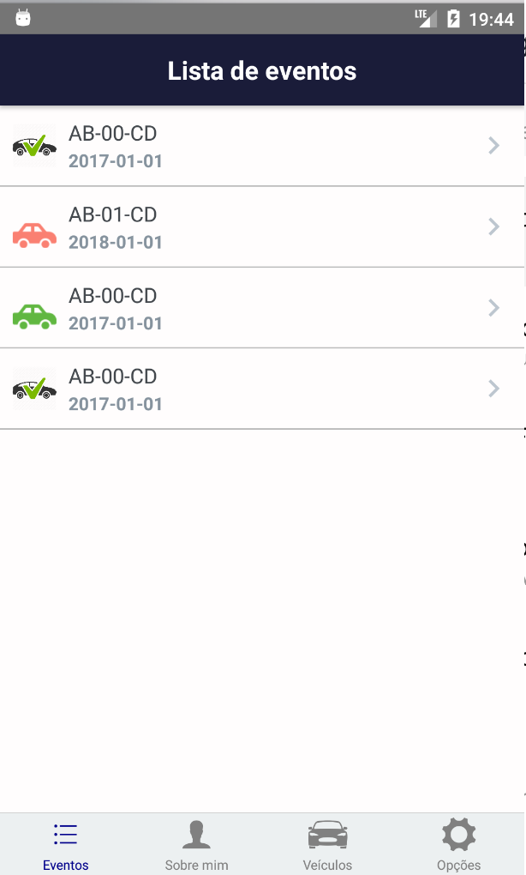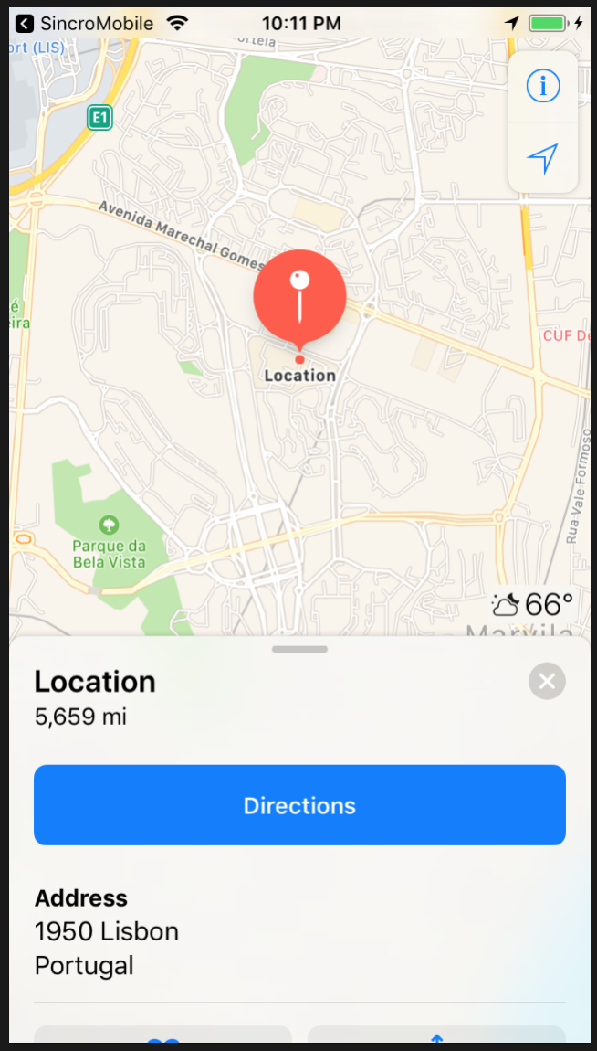

Figura 35 – LISTA DE EVENTOS

Figura 36 – LOCALIZAçÃO DE EVENTOS

A figura 35 representa o ecrã onde o utilizador poderá visualizar a lista de eventos para os seus veículos subscritos, bem como eventos de veículos que lhe foram emprestados e ocorreram durante o período do empréstimo. Ao analisar a imagem é possível verificar que existem ícones distintos para representar eventos.

Figura 38 - Evento por confirmar

Figura 37 - Evento confirmado



Figura 40 - Evento Em periodo de delegação

Figura 39 - Evento Pago

Nas figuras 37, 38, 39 e 40 é possível observar os diversos ícones que representam eventos em diferentes estados. Os estados possíveis para os eventos são: eventos confirmados, ou seja, tanto o utilizador como o SINCRO já confirmaram que o evento realmente pertence aquele veículo, evento por confirmar, ou seja, a SINCRO ainda não confirmou se o evento é de facto daquele utilizador (situação que poderá acontecer para melhorar o tempo de entrega do evento ao utilizador), evento pago, ou seja, um evento que foi confirmado e posteriormente pago pelo utilizador, ou evento de delegação ou seja um evento ocorrido aquando de uma delegação de veículo. Em qualquer dos casos é possível verificar qual a localização do LCV e a figura 36 representa o mapa com a localização de um evento.

Os ecrãs apresentados anteriormente são exemplos da componente de aplicação móvel do SINCRO Mobile, sendo estes representativos do aspeto geral da aplicação SINCRO Mobile para Android e iOS.

É ainda de realçar o facto da aplicação móvel estar disponível tanto em inglês como em português dependendo da linguagem do dispositivo móvel.

# Considerações Finais

Cientes, da importância do papel dos sistemas informáticos na segurança rodoviária, resultante da preocupação e ambição da ANSR, de forma a garantir uma redução significativa no número de infrações de excesso de velocidade presentes nas estradas de Portugal, partimos para o desenvolvimento deste projeto com o intuito de trazer para o mundo digital um sistema informático possível de ser integrado na rede ANSR, e, neste sentido, contribuir igualmente para uma melhor segurança rodoviária, e, por consequente, diminuição de sinistralidade rodoviária em Portugal.

Nesta perspetiva, elaborou-se o sistema informático SINCRO Mobile, que proporciona a entrega de eventos de contraordenação, em caso de excesso de velocidade, por meio eletrónico. Atendendo às tecnologias à disposição no mercado atual, privilegiámos da utilização da tecnologia *Spring Framework* na realização do Módulo Principal do sistema informático desenvolvido. No que concerne à componente de Interface Humana, optou-se pela tecnologia *React Native,* que se mostrou de grande vantagem para a elaboração da aplicação móvel. Podemos garantir que, o presente sistema informático está em funcionamento, uma vez que o Módulo Principal se encontra ativo nos servidores disponibilizados pela Google, juntamente com a aplicação móvel já desenvolvida e possível de instalar num dispositivo móvel, de sistema operativo iOS ou Android.

Importa ainda referir que, no decorrer do desenvolvimento do sistema informático deparamo-nos com problemas extrínsecos ao sistema informático SINCRO Mobile, relativos ao acesso a dados confidencias, os quais foram ultrapassados através da criação de outros sistemas informáticos simulados de forma a viabilizar o correto funcionamento do SINCRO Mobile, possibilitando a futura adaptação, e utilização, do protótipo pela rede ANSR. Existem bastantes melhorias a fazer na comunicação entre estes mesmos sistemas no futuro, tanto em termos de segurança e consistência de dados, como a nível de eficiência e rapidez de resposta.

Esperamos que este projeto contribua de forma relevante para a implementação de novos sistemas informáticos, que assegurem uma melhoria na segurança rodoviária, de forma a colocar Portugal entre os dez melhores países da União Europeia com indicadores de sinistralidade rodoviária mais baixos.

Referência Bibliografia

ANSR. (Março de 2009). *Estratégia Nacional de Segurança Rodoviária.* Obtido de http://www.ansr.pt/SegurancaRodoviaria/PlanosdeSegurancaRodoviaria/Documents/Estratégia%20Nacional%20de%20Segurança%20Rodoviária.pdf

ANSR. (2010). *Projeto SINCRO.* Obtido de http://www.open.pt/pt/open_geral/noticias/doc-2010/Apresentacao%20ANSR%20-%20SINCRO.pdf

ANSR. (4 de Março de 2015). *CONTRATO N.o 15IN29470021.* Obtido de Governo: http://www.base.gov.pt/base2/rest/documentos/178840

ANSR. (15 de Junho de 2018). *Manual de Qualidade.* Obtido de http://www.ansr.pt/InstrumentosDeGestao/Documents/Manual%20de%20Qualidade/20180615%20Manual%20da%20Qualidade.pdf

ASSEMBLEI DA REPÚBLICA. (26 de Abril de 2013). Diário da República. *2.a série — N.o 81.*

ASSEMBLEIA DA REPÚBLICA. (26 de Julho de 2017). Diário da República. *1.a série—N.o 143.*

Auth0. (2013). *Home*. Obtido de Auth0: https://auth0.com/

Code School. (s.d.). *Javascript*. Obtido de https://www.javascript.com/

Ed, D. H., & Microsoft. (Outubro de 2012). *The OAuth 2.0 Authorization Framework.* Obtido de Internet Engineering Task Force: https://tools.ietf.org/html/rfc6749

Facebook. (s.d.). *React Native*. Obtido de https://facebook.github.io/react-native/

Jetbrains. (s.d.). *Kotlinlang*. Obtido de https://kotlinlang.org/

Oracle Corporation. (s.d.). *About Java*. Obtido de Java: https://www.java.sun.com/

Pivotal Software. (s.d.). *Spring*. Obtido de https://spring.io/

Red Hat. (s.d.). *Hibernate*. Obtido de http://hibernate.org/

Silva Oliveira, R. (Junho de 2017). *SINCRO Sistema Nacional de Controlo de Velocidade.* Obtido de https://www.congresso2017.oet.pt/docs/Documentacao/SINCRO.pdf

Silva Oliveira, R., & Osório, L. (s.d.). *Sistema Nacional de Controlo de Velocidade (SINCRO).* Lisboa.

The PostgreSQL Global Development Group. (s.d.). *PostgreSQL*. Obtido de https://www.postgresql.org/

1. mailto:lo@isel.ipl.pt
2. mailto:pborges@deetc.isel.ipl.pt